ANALISIS PENGARUH PAJAK HIBURAN, PAJAK PARKIR, DAN PAJAK REKLAME TERHADAP PENDAPATAN ASLI DAERAH
KOTA PALEMBANG

Skripsi ini disusun untuk memenuhi syarat menyelesaikan pendidikan Sarjana Terapan (D-IV) Akuntansi Sektor Publik pada
Jurusan Akuntansi Politeknik Negeri Sriwijaya

Oleh:

Fadhilah Hidayati
061440510839

POLITEKNIK NEGERI SRIWIJAYA
PALEMBANG
2018

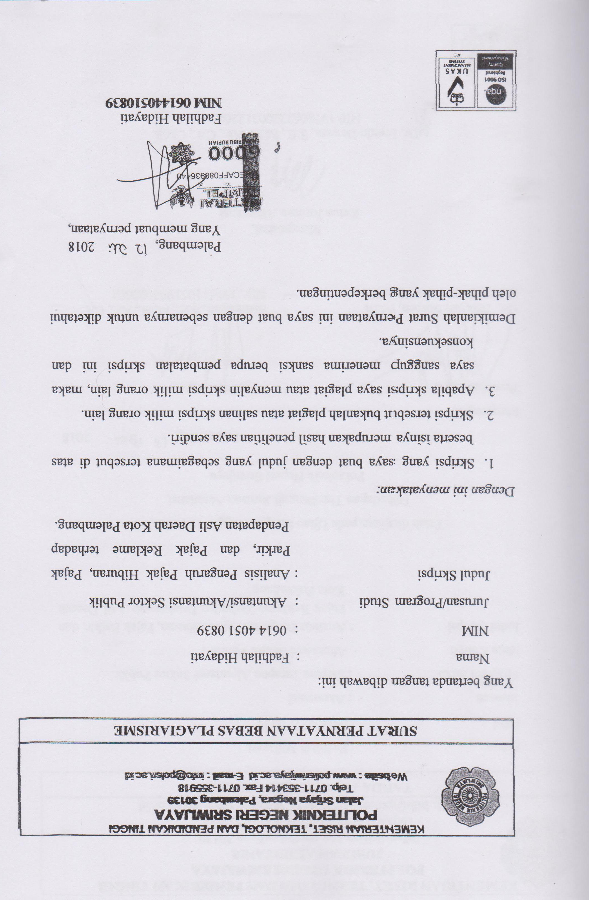

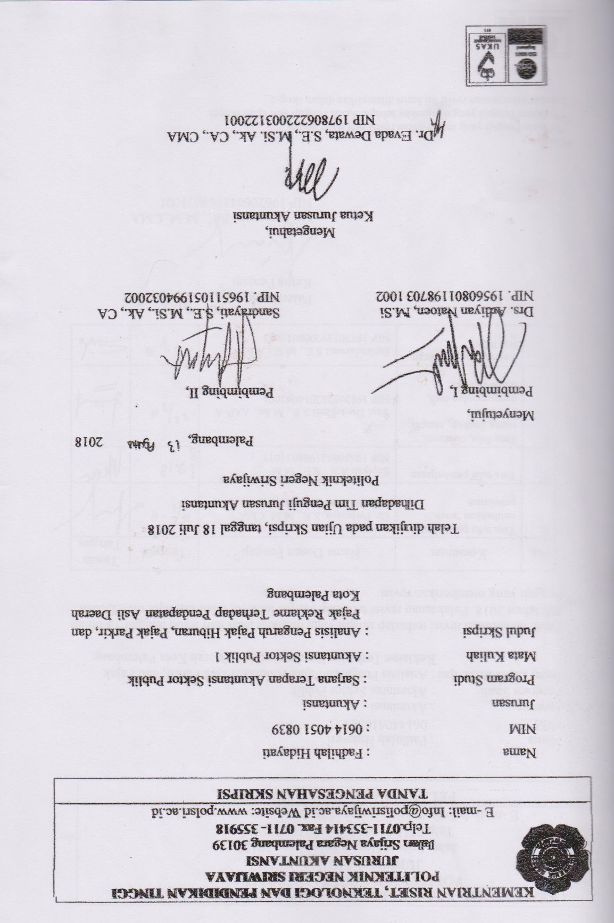

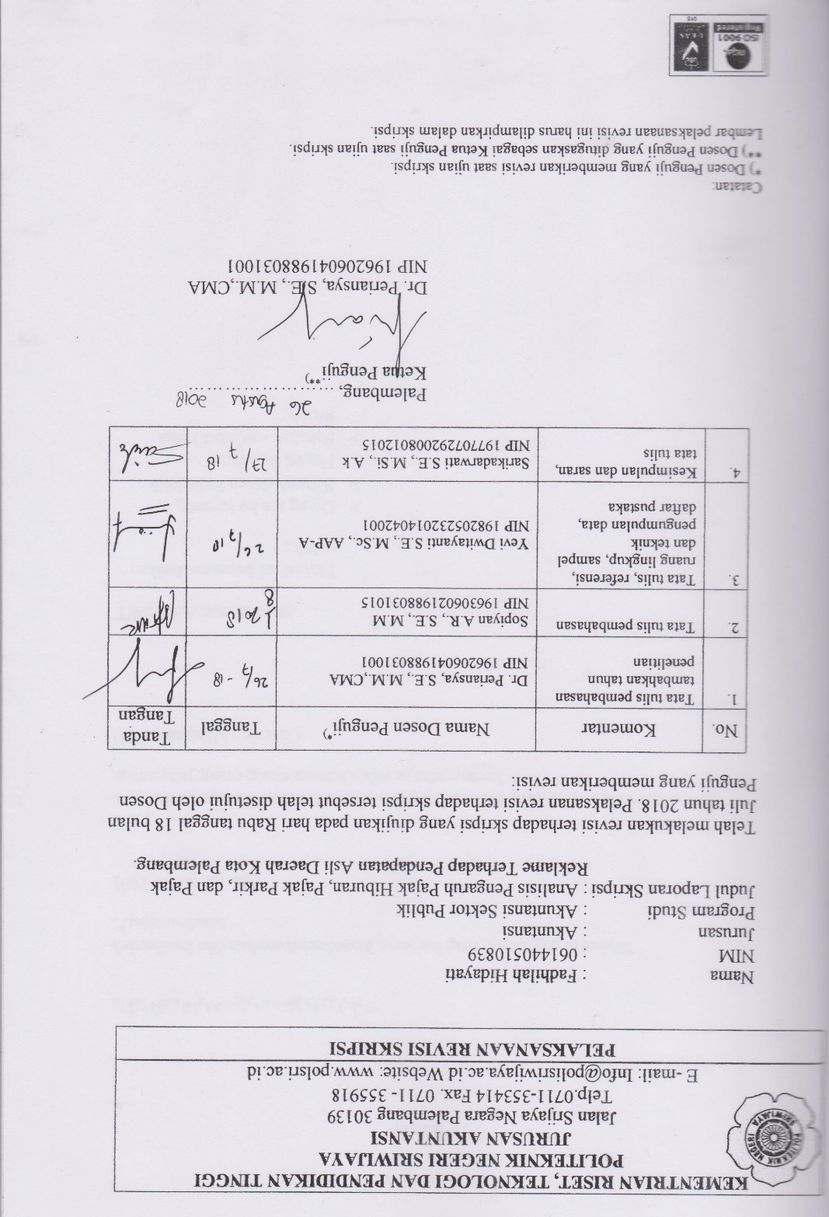
Motto

“يَا أَيُّهَا الَّذِينَ آمَنُوا اصْبِرُوا وَصَابِرُوا وَرَابِطُوا
"Wahai orang orang yang beriman, bersabarlah engkau dan kuatkanlah kesabaranmu.".
(Qs. Al Imran: 200)

Hai orang-orang yang beriman, Carilah bantuan melalui kesabaran dan doa. Sesungguhnya Allah beserta orang-orang yang sabar.
( Surah Al Baqarah: 153)

Atas Rahmat Allah SWT
Skripsi ini kupersembahkan untuk ;
- Orang tua ku tercinta.
- Seluruh dosen Politeknik Negeri Sriwijaya
- Sahabat – sahabat kelas 8APA

KATA PENGANTAR

Puji dan syukur penulis panjatkan kehadirat Allah SWT, yang telah melimpahkan berkah dan rahmat-Nya, sehingga penulis dapat menyelesaikan penyusunan Skripsi dengan Judul “ Analisis Pengaruh Pajak Hiburan, Pajak Parkir, dan Pajak Reklame terhadap Pendapatan Asli Daerah Kota Palembang”.
Tujuan dari penyusunan Skripsi ini adalah untuk memenuhi persyaratan menyelesaikan Pendidikan Diploma IV pada Jurusan Akuntansi Program studi Akuntansi Sektor Publik Politeknik Negeri Sriwijaya.
Penulis menyadari bahwa dalam penulisan skripsi ini masih banyak terdapat kekurangan dan jauh dari kesempurnaan. Oleh karena itu, penulis sangat mengharapkan kritik dan saran yang dapat membangun demi kesempurnaan penulisan yang akan datang. Akhir kata, kesempurnaan hanya milik Allah SWT semata sedangkan kesalahan pasti dimiliki manusia. Semoga skripsi ini dapat bermanfaat bagi penulis khususnya dan para pembaca umumnya.

Palembang, 2018

Penulis

UCAPAN TERIMAKASIH

Sejalan penyusunan skripsi ini, penulis telah banyak mendapat bantuan dari berbagai pihak. Untuk itu dalam kesempatan ini, penulis ingin menyampaikan rasa terima kasih yang sebesar-besarnya kepada:
- Bapak Dr. Ing. Ahmad Taqwa, S.T., M.T. selaku Direktur Politeknik Negeri Sriwijaya.
- Ibu Dr. Evada Dewata, S.E., M.Si., Ak., CA. selaku Ketua Jurusan Akuntansi Politeknik Negeri Sriwijaya.
- Ibu Yuliana Sari, S.E., MBA., Ak. selaku Sekretaris Jurusan Akuntansi Politeknik Negeri Sriwijaya
- Ibu Nelly Masnila, S.E., M.Si. Ak., CA selaku Ketua Program Studi Akuntansi Sektor Publik Politeknik Negeri Sriwijaya.
- Bapak Drs. Ardiyan Natoen M.Si. selaku Dosen Pembimbing I (satu) Jurusan Akuntansi Program Studi Akuntansi Sektor Publik Politeknik Negeri Sriwijaya yang telah berkenan meluangkan banyak waktunya untuk membantu dan membimbing penulis hingga akhirnya selesai sesuai dengan kriteria yang diharapkan.
- Ibu Sandrayati, S.E., M.Si., Ak., CA selaku Dosen Pembimbing II (dua) Jurusan Akuntansi Program Studi Akuntansi Sektor Publik Politeknik Negeri Srwijaya yang telah berkenan meluangkan banyak waktunya untuk membantu dan membimbing penulis hingga akhirnya selesai sesuai dengan kriteria yang diharapkan.
- Ibu Faridah Husein, S.Ag, M.Ag. selaku Dosen Pembimbing Akademik kelas 8 (delapan) AP.A yang selalu memberikan semangat dan motivasi kepada penulis dan teman-teman selama proses penyelesaian skripsi ini.
- Bapak dan Ibu Dosen Jurusan Akuntansi Politeknik Negeri Sriwijaya, khususnya Program Studi Akuntansi Sektor Publik yang telah memberikan bekal ilmu pengetahuan yang tak ternilai harganya.
- Bapak dan Ibu staf pegawai akademik Jurusan Akuntansi Program Studi Akuntansi Sektor Publik Politeknik Negeri Sriwijaya, yang telah membantu segala kepentingan perihal administrasi dan akademik selama proses penyusunan skripsi ini hingga selesai.
- Keluargaku terkhusus Ibunda dan Ayahanda yang selalu mencurahkan semua kasih sayang, pengorbanan, dukungan, hingga meneteskan milyaran keringat agar penulis dapat menyelesaikan pendidikan di bangku perkuliahan.
- Keluarga besar kelas AP.A 2014 yang telah memberikan banyak warna dan kenangan indah selama kuliah.
- Semua pihak yang tidak dapat disebutkan satu-persatu yang telah memberikan bantuan, doa, masukan serta dorongan selama penyusunan skripsi ini.
Penulis menyadari bahwa Skripsi ini banyak mengalami kekurangan ataupun kelemahan dalam menganalisis, menjalakann tugas, maupun pengkanjian materinya. Hal ini disebabkan karena kemampuan penulis terbatas dan ketelitian yang belum seberapa. Oleh karena itu segala masukan, kritik, serta saran dilontarkan baik dari bapak/ibu dosen Politeknik Negeri Sriwijaya kepada kami yang sifatnya membangun sangat diperlukan guna penyempurnaan. Akhirnya dengan segala kerendahan hati penulis mengharapkan semoga Skripsi ini bermanfaat bagi pihak-pihak yang membutuhkan.

Palembang, Juli 2018

Fadhilah Hidayati

ABSTRAK
Analisis Pengaruh Pajak Hiburan, Pajak Parkir, dan Pajak Reklame
Terhadap Pendapatan Asli Daerah
Kota Palembang

Fadhilah Hidayati, 2018 (xvii + 62halaman)
Email: hidayatifadhilah77@gmail.com

Penelitian ini bertujuan untuk menganalisis pengaruh pajak hiburan, pajak parkir, dan pajak reklame terhadap pendapatan asli daerah Kota Palembang. Penelitian ini menggunakan metode penelitian kuantitatif. Data yang digunakan merupakan data sekunder yang bersumber dari Badan Pengelolaan pajak Kota Palembang. Populasi yang digunakan adalah Laporan Realisasi Anggaran Kota Palembang. Sampel yang digunakan dalam penelitian ini merupakan laporan realisasi anggaran bulanan Kota Palembang dari tahun 2014 - 2016. Sampel ini dipilih berdasarkan sampel jenuh. Penelitian ini menggunakan teknik alat analisis data regresi berganda dengan alat bantu software komputer SPSS versi 22. Hasil dari penelitian ini menunjukan bahwa variabel pajak hiburan berpengaruh secara negatif terhadap kinerja pendapatan asli daerah Kota Palembang dilihat dari nilai t_{hitung} -2.401 > t_{tabel} -2.028 dan nilai koefisien regresi bernilai negatif, yaitu - 16.725. Pajak parkir berpengaruh secara positif dilihat dari nilai t_{hitung} 1,837 > t_{tabel} -2.028 dan nilai koefisien regresi bernilai positif, yaitu 10.175. Pajak reklame berpengaruh secara positif terhadap pendapatan asli daerah Kota Palembang dengan memiliki nilai t_{hitung} 9,383 > ttabel -2.028 dan nilai koefisien regresi variabel pajak reklame bernilai positif, yaitu 49.741. Secara simultan pajak hiburan, pajak parkir, dan pajak daerah secara bersama-sama berpengaruh positif terhadap pendapatan asli daerah dilihat dari nilai F_{hitung} yang lebih besar dari nilai F_{tabel} yaitu 770.579 > 3,295.

Kata kunci : pajak hiburan, pajak parkir, pajak reklame, pendapatan asli daerah.

ABSTRACT
Analysis The Influence Of Entertainment Tax, Parking Tax, and Advertising Tax Towards District Own Source Revenue
Of Palembang City

Fadhilah Hidayati, 2018 (xvii + 62pages)
Email: hidayatifadhilah77@gmail.com

This study aims to analyze the influence of entertainment taxes, parking taxes, and advertisement taxes towards district own source revenue of ​​Palembang City. This research uses quantitative research method. The data used is secondary data sourced from the Badan Pengelolaan Pajak Kota Palembang. The population used is the Budget Realization Report of Palembang City. The sample used in this study is the monthly budget realization report of Palembang City from 2014 to 2016. The sample is selected based on sample saturated. This study used multiple data regression analysis tools with SPSS computer software tool version 22. The results of this study showed that entertainment tax variable negatively affect the performance of local revenue of Palembang City seen from the value of t_{hitung} -2.401> t_{table} -2.028 and coefficient value the regression is negative, that is - 16.725. Parking tax positively influenced from t_{count} 1.837> t_{table} -2.028 and positive regression coefficient value is 10.175. The billboard tax positively affects the local income of Palembang City with the value of t_{count} 9,383> t_{table} -2.028 and the value of regression variable of variable tax is positive, that is 49.741. Simultaneously entertainment tax, parking tax, and local taxes together positively affect the original revenue area seen from the value of F_{hitung} is bigger than the value F_{tabel} is 770.579 > 3.295.

Keyword: entertainment tax, parking tax, advertising tax, district own source revenue.

DAFTAR ISI

Halaman
HALAMAN JUDUL i
HALAMAN JUDUL DALAM ii
TANDA PENGESAHAN SKRIPSI iii
HALAMAN MOTTO iv
LEMBAR PERNYATAAN BEBAS PLAGIARISME v
PELAKSANAAN REVISI SKRIPSI vi
KATA PENGANTAR vii
ABSTRAK x
ABSTRACK xi
DAFTAR ISI xii
DAFTAR TABEL xv
DAFTAR GAMBAR xvi
DAFTAR LAMPIRAN xvii
BAB I PENDAHULUAN
  - Latar Belakang 1
  - Perumusan Masalah 6
  - Ruang Lingkup Pehambasan 6
  - Tujuan dan Manfaat Penelitian 6
    - Tujuan Penelitian 6
    - Manfaat Penelitian 6
BAB II TINJAUAN PUSTAKA
  - Tinjauan Pustaka 8
    - Pengertian Pendapatan Asli Daerah 8
    - Sumber-sumber Pendapatan Asli Daerah 9
    - Pengertian Pajak 12
    - Fungsi Pajak 13
    - Sistem Pemungutan Pajak 14
    - Teori Yang Mendukung Pemungutan Pajak 15
    - Jenis Pajak 17
    - Pajak Daerah 18
    - Pajak Hiburan 21
    - Pajak Parkir 23
    - Pajak Reklame 26
  - Penelitian Terdahulu 27
  - Kerangka Pemikiran 29
  - Hipotesis 30

BAB III METODOLOGI PENELITIAN
  - Metodologi Penelitian 33
  - Jenis Penelitian 33
  - Tempat dan Waktu Penelitian 33
    - Tempat Penelitian 33
    - Waktu Penelitian 33
  - Definisi Operasional Variabel Penelitian 34
    - Variabel Dependen 34
    - Variabel Independen 34
  - Populasi dan Sampel 35
    - Populasi 35
    - Sampel 35
  - Teknik Pengumpulan Data 35
  - Teknik Analisis Data 36
  - Uji Asumsi Klasik 37
    - Uji Normalitas 37
    - Uji Multikolinearitas 37
    - Uji Autokorelasi 37
    - Uji Heterokedastisitas 38
  - Koefisien Determinasi 38
  - Uji Hipotesis 38
    - Uji t 38
    - Uji F 39

BAB IV HASIL DAN PEMBAHASAN
  - Hasil Penelitian 40
    - Statistik Deskriptif 40
    - Uji Asumsi Klasik 41
      - Uji Normalitas 42
      - Uji Multikolinieritas 44
      - Uji Heteroskedastisitas 47
      - Uji Autokorelasi 48
    - Uji Regresi Liniear Berganda 51
    - Hasil Uji Koefisien Determinasi 53
    - Uji Hipotesis 53
      - Uji T 53
      - Uji F 55
  - Pembahasan 56
    - Pengaruh Pajak Hiburan Terhadap
Pendapatan Asli Daerah 56
    - Pengaruh Pajak Parkir Terhadap
Pendapatan Asli Daerah 56
    - Pengaruh Pajak Reklame Terhadap
Pendapatan Asli Daerah 57
    - Pengaruh Pajak Hiburan, Pajak Parkir,
Dan Pajak reklame Terhadap Pendapatan Asli Daerah 57

BAB V KESIMPULAN DAN SARAN
  - Kesimpulan 59
  - Saran 60

DAFTAR PUSTAKA 61
LAMPIRAN

DAFTAR TABEL

Halaman
Tabel 1.1 Tabel Penerimaan Pendapatan Asli Daerah, Pajak Hiburan,
Pajak Parkir, dan Pajak Reklame Kota Palembang 3
Tabel 2.1 Tarif Pajak Daerah 8
Tabel 2.2 Penelitian Terdahulu 26
Tabel 4.1 Statistik Deskriptif 37
Tabel 4.2 Hasil Uji Normalitas 40
Tabel 4.3 Hasil Uji Multikoliniearitas 42
Tabel 4.4 Regresi Variabel Pajak Hiburan dengan Pajak Parkir 43
Tabel 4.5 Regresi Variabel Pajak Hiburan dengan Pajak Reklame 43
Tabel 4.6 Regresi Variabel Pajak Parkir dengan Pajak Reklame 43
Table 4.7 Regresi Variabel Pendapatan Asli Daerah, Pajak Hiburan,
Pajak Parkir, dan Pajak Reklame 44
Tabel 4.8 Ringkasan Hasil uji Multikoliniearitas 44
Tabel 4.9 Hasil Uji Heteroskedastisitas 45
Tabel 4.10 Kriteria Autokorelasi 46
Tabel 4.11 Hasil Uji Autokorelasi 46
Tabel 4.12 Hasil Uji Autokorelasi dengan Run Test 47
Tabel 4.13 Hasil Uji Autokorelasi Setelah Transformasi 47
Tabel 4.13 Hasil Uji regresi Linier Berganda 48
Tabel 4.15 Hasil Uji Koefisien Determinasi 50
Tabel 4.16 Hasil Uji T 51
Tabel 4.17 Hasil Uji F 52

DAFTAR GAMBAR

Halaman
Gambar 2.1 Kerangka Pemikiran 28
Gambar 4.1 Hasil Uji Normalitas 39
Gambar 4.2 Histogram 41

DAFTAR LAMPIRAN

Lampiran 1 Surat Kesepakatan Bimbingan Skripsi (Pembimbing I)
Lampiran 2 Surat Kesepakatan Bimbingan Skripsi (Pembimbing II)
Lampiran 3 Lembar Bimbingan Skripsi (Pembimbing I)
Lampiran 4 Lembar Bimbingan Skripsi (Pembimbing II)
Lampiran 5 Surat Pengantar Pengambilan Data Dari Jurusan
Lampiran 6 Surat Pengantar Pengambilan Data Dari Pembantu Direktur I
Lampiran 7 Tabulasi Data Anggaran dan Realisasi Pendapatan Asli Daerah,
Pajak Hiburan, Pajak Parkir, dan Pajak Reklame Kota Palembang
dari tahun 2014 – 2016

